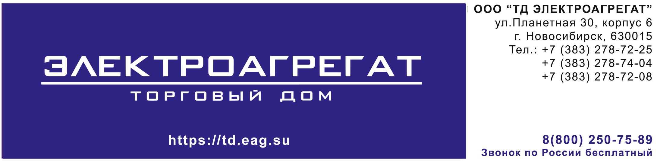

ТЗ на поставку контейнерной электростанции мощностью 30 кВт, степень автоматизации - 1. АД 30-Т400-1РБК
Электростанция дизельная АД30-Т400-1РБК
(или эквивалент)

Изделие на базе агрегата АД30-Т400-1Р
Исполнение в утепленном контейнере типа «Север»;

Двигатель:
- дизельный с турбонаддувом
- охлаждение жидкостное
- цилиндров не менее 4
- объем двигателя не менее 3,26 л
- диаметр цилиндра, ход поршня не менее 95х115 мм
- компрессия не более 16,5
- расход топлива не более 8,6 л/ч
- интегрированный в раму топливный бак не менее75 л
- емкость масляной системы не менее10 л
- емкость системы охлаждения не более 24 л
- максим. мощность двигателя при номин. частоте вращения не менее 37,7 кВт/51,3 лс
- частота вращения не более 1500 об. мин.
- регулятор скорости - электронный
- расположение цилиндров рядное;

Генератор:
- синхронный бесщеточный
- напряжение не более 400 В (ток трехфазный)
- частота не более 50 Гц;

Степень автоматизации 1 (электростарт);
Зарядный генератор не более 12 В в наличии;
Мощность номинальная не менее 30 кВт/37,5 кВА;
Нагреватель ОЖ двигателя автономный на дизельном топливе;
Степень защиты генератора не менее 1Р23;

Щит управления с автоматическим выключателем должен быть исполнен на базе микропроцессорного контроллера ComAp AMF 20 (или эквивалент) с ЖК дисплеем язык управления русский, гофрированная труба из нержавеющей стали (сильфон).в комплекте;
Должно быть обеспечено:
- контроль частоты, напряжения и тока генератора
- контроль температуры охлаждающей жидкости, давления масла, уровня топлива
- автоматическая остановка двигателя при выходе параметров за аварийные значения.
Электростанция должна быть установлена (смонтирована) в утепленном контейнере типа «Север» с размерами не более 2600х2400х2400 мм
Конструктивно контейнер должен состоять из несущего усиленного стального каркаса и сэндвич панелей.
Корпус – должен представлять несущий сварной каркас из квадратных труб размером 120Х120 мм с элементами жесткости, обеспечивающих прочность конструкции при такелажных работах.
Обшивка должна быть выполнена из сэндвич-панелей толщиной не менее 80 мм. Сэндвич-панели должны состоять из двух стальных профилированных листов (облицовок) с защитным полимерным покрытием. В качестве утеплителя должна использоваться минераловатная плита. Общее сопротивление теплопередаче боковых стен должно быть не менее 2, 26 кв.м.* град. С/Вт.
Потолок должен быть изготовлен из профилированного листа с деревянными закладками. Деревянные закладки должны быть обработаны огнеупорным составом и прикручены к швеллерам каркаса контейнера и кровельным листам. Конструкция крыши контейнера должна быть способна выдержать снеговую нагрузку до 4,8 кПа(480 кг/кв.м.) и передвижение обслуживающего персонала.
Промежутки между профнастилом и кровельными листами должны быть заполнены минеральной ватой. Общее сопротивление теплопередаче потолка контейнера должно быть не менее 4,0 кв.м.* град. С/Вт.
Пол должен состоять из стального листа, размещенного на каркасе Промежутки должны быть заполнены минеральной ватой и всё это покрыто изнутри рифленым стальным листом. Общее сопротивление теплопередаче боковых стен контейнера должны быть не менее 2,2 кв.м.* град. С/Вт.
Задняя торцевая стена должна быть выполнена съёмной и иметь проем для двери. Дверь должна быть оснащена замком.
В боковой стене должно быть предусмотрено отверстие для вывода кабелей. Вывод кабелей должен иметь крышки и рукава, закрывающие отверстия для исключения проникновения посторонних предметов и осадков внутрь контейнера во время транспортировки, эксплуатации и хранения.
Проемы для забора холодного и выброса горячего воздуха должны быть оборудованы устройствами, предотвращающими проникновение посторонних предметов и осадков внутрь контейнера во время транспортировки, эксплуатации и хранения.
Зазоры и проходы между стенами и выступающими элементами станции должны составлять не менее 0.7 метра.
основной несущий корпус контейнера должен быть не ниже II-й степени огнестойкости.
Рама контейнера должна быть усилена, изготовлены закладные устройства для монтажа и крепления дизель-генератора и вспомогательного оборудования; Выхлопные трубы должны быть теплоизолированы, Внутренняя электропроводка должна быть выполнена согласно ПУЭ.
Внутри контейнера должно быть смонтировано основное и аварийное освещение.

Все элементы конструкции контейнера, подверженные процессам коррозии, должны иметь защитное покрытие.

Расшифровка условного обозначения модели ДГУ
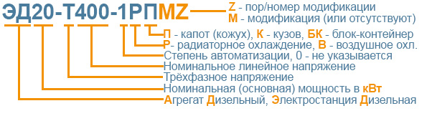

Требования к составу и содержанию документации.
Комплект документации должен быть на русском языке и содержать:
- формуляр (паспорт);
- техническое описание оборудования;
- инструкции по эксплуатации двигателя и генератора;
- регламент технического обслуживания;
копии сертификата соответствия ДГУ требованиям руководящих документов
Масляная, топливная системы ДЭС.
- система смазки двигателя - картерная.
- смазочное масло должно удовлетворять требованиям: по SAE – не ниже 15W40; по API – не ниже CF-4.

Материалы, смазки и рабочие жидкости, применяемые при эксплуатации ДГУ, должны соответствовать требованиям международных стандартов, указанных в руководствах по эксплуатации изделий, входящих в состав ДГУ.
Товар должен быть новым, не бывшим в эксплуатации, выпущен не ранее текущего года.

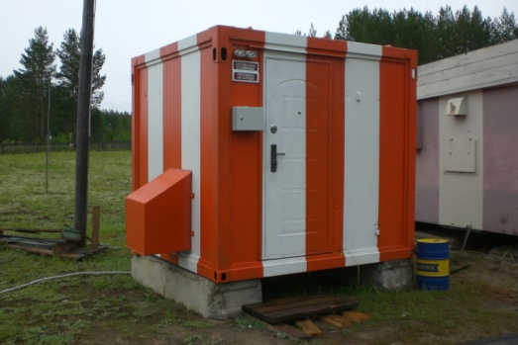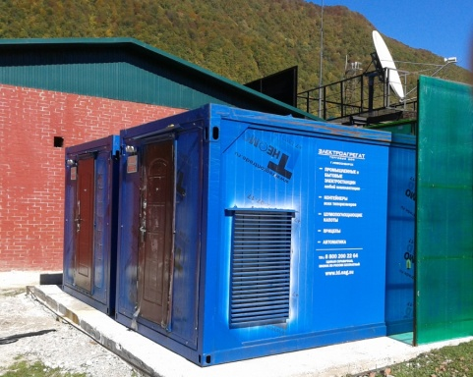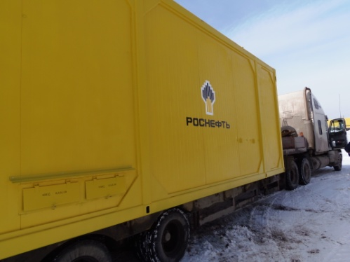

Для того, чтобы мы вам подготовили бесплатное ТЗ, вам требуется заполнить специальную форму на нашем сайте. Для этого осуществите переход по данной ссылке:
ОПРОСНЫЙ ЛИСТ

О нашей компании
Мы крупнейшая за Уралом компания, приоритетными направлениями деятельности которой являются проектирование, разработка, изготовление, поставка и дальнейшее сервисное обслуживание систем гарантированного электроснабжения на базе дизельных электроагрегатов мощностью до 2500 кВт и напряжением 0,4 кВ/6,3 кВ/10,5 кВ различного исполнения.

КАЧЕСТВО ПРОДУКЦИИ
Все дизельные генераторы проходят обязательные приемо-сдаточные испытания в соответствии с утвержденной на предприятии «Программой испытаний ДГУ». На основании протоколов испытаний на изделие выдается сертификат.
Производственные площади предприятия оснащены испытательными климатическими камерами тепла и влаги, дождевания, холода. Камеры имитируют все погодные условия для испытания оборудования, чтобы убедиться, что изделия могут функционировать вне зависимости от климатических параметров и перепадов температур.

ГАРАНТИЯ
Стандартная гарантия на изделия ЭТРО составляет 12 месяцев или 2000 моточасов (что наступит раньше). В зависимости от модели дизельной электростанции и объекта, для которого предназначена установка, возможно увеличение гарантийного срока до 24 месяцев.
Началом срока гарантийного периода является дата продажи или специально оговоренный срок в соответствии с договором (доставка на объект, проведение монтажных и пусконаладочных работ и т.д.).

ДОСТАВКА
Выгодное географическое расположение в центре страны выделяет предприятие среди конкурентов, что дает возможность сократить сроки доставки и транспортные расходы.
Компания ООО «Торговый Дом Электроагрегат» осуществляет оперативную доставку дизельных генераторов любой мощности и любого исполнения на объект заказчика любым видом транспортных средств (автомобильным, железнодорожным, речным/морским или авиа) в любой регион России: как в близлежащие города и населенные пункты, так и отдаленные.

СЕРВИСНОЕ ОБСЛУЖИВАНИЕ
Компания выполняет гарантийное и сервисное обслуживание, монтаж и пусконаладку дизельных генераторов.
В распоряжении сервисного центра имеются несколько мобильных бригад для обеспечения возможности диагностики, ремонта и обслуживания дизельных электростанций любой мощности непосредственно на объекте.
КОНТАКТНАЯ ИНФОРМАЦИЯ
Общество с ограниченной ответственностью «Торговый Дом Электроагрегат»
Адрес: 630015, Новосибирск, Планетная, 30
Время работы:
Пн-Птн - с 9-00 до 18-00 без обеда
Сб, Вск - выходной
Многоканальный телефон: 8 (800) 250-75-89 (звонок по России бесплатный)
e-mail: info@td.eag.su
Торгово - выставочный зал:
Единая справочная: +7 (383) 278-72-25
Менеджеры по продажам:
Дьяконов Алексей +7 (383) 278-72-08 dyakonov@eag.su
Шмонин Сергей +7 (383) 278-74-36 shmonin@eag.su
Каторжанина Елена +7 (383) 278-74-04 katorzhanina@eag.su
Сервисный центр:
Администратор сервисного центра: +7 (383) 278-73-39

